الإحصاء الفلسطيني: انخفاض الصادرات السلعية المرصودة* بنسبة 23% خلال شهر كانون ثاني، 01/2020 مقارنة مع شهر كانون أول، 12/2019

الصادرات السلعية
انخفضت الصادرات خلال شهر كانون ثاني من عام 2020 بنسبة 23% مقارنة مع الشهر السابق، بينما ارتفعت بنسبة 3% مقارنة مع شهر كانون ثاني من عام 2019، حيث بلغت قيمتها 84.8 مليون دولار أمريكي.

انخفضت الصادرات إلى إسرائيل خلال شهر كانون ثاني من عام 2020 بنسبة 22% مقارنة مع الشهر السابق، وشكلت الصادرات إلى إسرائيل 85% من إجمالي قيمة الصادرات لشهر كانون ثاني من عام 2020. كما انخفضت الصادرات إلى باقي دول العالم بنسبة 32% مقارنة مع الشهر السابق، حيث بلغت قيمتها 12.9 مليون دولار أمريكي.

الواردات السلعية
انخفضت الواردات خلال شهر كانون ثاني من عام 2020 بنسبة 7% مقارنة مع الشهر السابق، كما انخفضت بنسبة 6% مقارنة مع شهر كانون ثاني من عام 2019، حيث بلغت قيمتها 473.9 مليون دولار أمريكي.

انخفضت الواردات من إسرائيل خلال شهر كانون ثاني من عام 2020 بنسبة 7% مقارنة مع الشهر السابق، وشكلت الواردات من إسرائيل 56% من إجمالي قيمة الواردات لشهر كانون ثاني من عام 2020. كما انخفضت الواردات من باقي دول العالم بنسبة 7% مقارنة مع الشهر السابق.
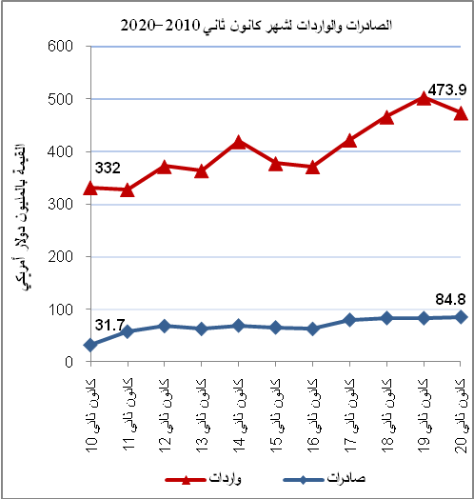
الميزان التجاري للسلع المرصودة
أما الميزان التجاري والذي يمثل الفرق بين الصادرات والواردات، فقد سجل انخفاضاً في قيمة العجز بنسبة 3% خلال شهر كانون ثاني 2020 مقارنة مع الشهر السابق، كما انخفض بنسبة 7% مقارنة مع شهر كانون ثاني من عام 2019، حيث بلغ العجز 389.1 مليون دولار أمريكي.

(*): تشمل البيانات الفعلية التي تم الحصول عليها من المصادر الرسمية.

